开关电源模块并联供电系统（A题）
学 校：西安电子科技大学
作 者：邵明绪 孙永强 杨福荣
指导教师：谢 楷
摘要：本作品以MSP430单片机以及TL494控制器为核心，采用电流内环-电压外环的双环路控制方式实现高精度、任意比例的均流功能，采用了同步Buck拓扑结构提升DC-DC转换效率至95%左右，利用数字校准技术及PID控制算法使得输出电压误差小于30mV，均流误差小于0.2%。完成了任务要求的所有功能，各项指标均超出了任务要求，并且扩展了双电源冗余热备份、输出电压设置功能。

关 键 词：开关电源，均流，同步降压，PID算法

Abstract: A current sharing system based on MSP430 (MCU) and TL494 (PWM controller) is presented in this manuscript. The function of current sharing with high accuracy and arbitrary proportion setup is accomplished by means of dual-loop control technology, which adopts an internal current feed back loop and an external voltage feedback loop. The synchronous buck topological structure is employed to reduce the loss of DC-DC, which results a total efficiency up to 95%. Attribute to the digital calibration and PID control algorithm, the error of output voltage is less than 20mV and the accuracy of current-sharing is superior to 0.2%. The system described in this article exceeds all the expected technical requirements. In addition, the extended functions of hot standby redundant and output voltage setting are also implemented

Key word: Switching power supply, Current sharing, Synchronous buck, PID algorithm

- 方案论证与比较

1.1 DC/DC拓扑结构方案：
方案1：根据题意，DC/DC的输出电压低于输入电压因此采用降压拓扑（Buck）结构。若采用传统Buck结构，优点是电路简单，缺点是续流环路中含有一只二极管，即使选用低压降的肖特基二极管，在大电流下仍然会发热损耗导致效率下降。通常，传统Buck型拓扑的效率很难超过90%。
方案2：采用具有同步整流的Buck结构，利用MOS管替代二极管续流，虽然控制电路较复杂，但因MOS管导通电阻极低，效率比传统Buck高。为满足扩展部分效率尽可能高的要求，本作品选用同步Buck拓扑结构。

1.2 均流控制方案选择：
方案1：输出阻抗法，也称为下垂法、斜率法。各模块均工作于恒压模式，利用反馈或其他手段调整各模块的输出阻抗使其输出特性斜率趋于一致实现均流。该方法是实现均流最粗略的简易方法，控制精度很低。
方案2：主从模式法。主模块为稳压源，按照电压控制规律工作；从模块为稳流源，按照电流控制规律工作。该方案优点是主从模块可独立控制：主模块直接决定输出电压，从模块负责调整电流分配额。缺点是各模块不具备互换性，一旦主模块故障会导致整个系统瘫痪。
方案3：最大电流法。利用一条均流母线连接各电源模块，电流最大的模块自动成为主模块，其余模块以它为参照进行均流调整。优点是各模块对等，可以实现冗余热备份功能，有成熟产品（如UC3907均流控制器）。缺点是均流母线上电压相等，均流比固定为1：1，调整比例很困难。
方案4：双层环路法。各路电源模块配置为恒流模式（内环）直接并联，再通过电压控制环路稳定输出电压（外环）。因为电流源允许直接并联，总电流即为各路电流之和，因此可以实现直接指定各路电流比例。缺点是大环调整速度较慢，且容易振荡，环路稳定性需要特别仔细调整。
根据题目各项指标分析，首先排除方案1。方案3是目前主流的方法，但因均流母线并联的限制，实现流比自由设定的技术难度较大，故排除。方案2能够直接达到基本部分的所有要求，也可通过控制算法实现任意可设比例的要求，技术难度较低，可与考虑。方案4虽然存在缺点，但在本题中对输出电流比例的精度要求较高（2%）；对输出电压稳定时间（5秒）及电压精度（5%）要求较低，恰好能发挥其电流精度高、可任意设置的优点，避开电压调整速度慢和电压环路误差大等缺点，且各模块对等可实现冗余热备份功能。因此最终选用方案4。

1.3 总体方案及均流方法分析
根据上述分析，选定的系统整体框图如图1，系统由两路完全相同的Buck拓扑的DC/DC模块组成，每一路DC/DC通过电流反馈构成压控电流源。调节两路DC/DC模块的控制电压，可使其按线性比例输出不同的电流。当两路恒流DC/DC的电压控制端并联，且电流增益系数取K1与K2时，两路电流I1与I2的比例为：
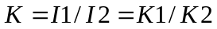 (1)
设K为题目中两路电流比，根据（1）可得：
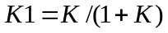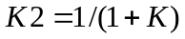 (2)
实现电流精确按照比例K进行分配。此时，流过负载的总电流为IL=I1+I2，外层控制环利用PID算法通过电压反馈控制电源的输出电压，因为积分环节而构成无净差系统，使负载上的输出电压精确地等于设定值。
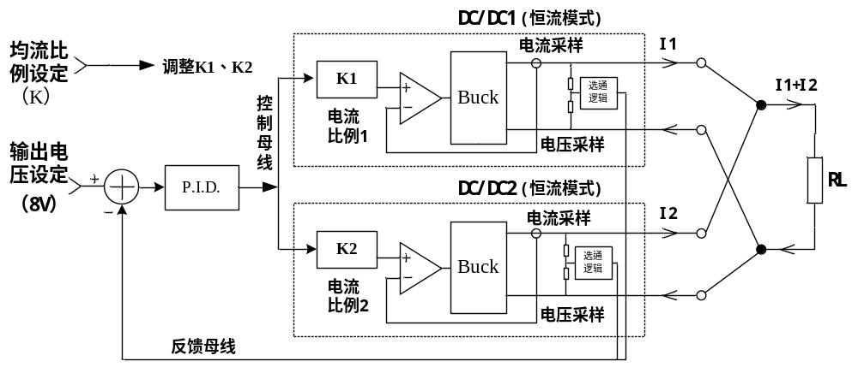
图1 系统整体框图

二、理论分析与参数计算、电路设计
2.1 DC/DC主电路及均流设计
根据图1，本作品中的两个DCDC均配置为恒流模式，每个模块电路利用内反馈稳定输出电流。其中一路DC/DC稳压电路如图2，该电路由电压控制芯片、开关管驱动器、BUCK拓扑结构组成。电压控制芯片TL494输出的PWM波通过半桥驱动器IR2109驱动场效应管IRF3205。Q1、L2、C11和Q2组成BUCK拓扑，场管Q2代替传统的二极管用作同步整流，电路输出电压通过采样电阻R10和R11分压后输入单片机ADC进行采样，单片机利用PID算法调整两路稳流源并联后的输出电压，构成整个电路的外反馈。单片机DAC的输出信号输入每个TL494的误差放大器反相输入端构成每个电路的内反馈稳定每个电路的输出
电流。为了防止两个模块电路出现差拍，本作品将两模块的PWM信号错开5KHz。
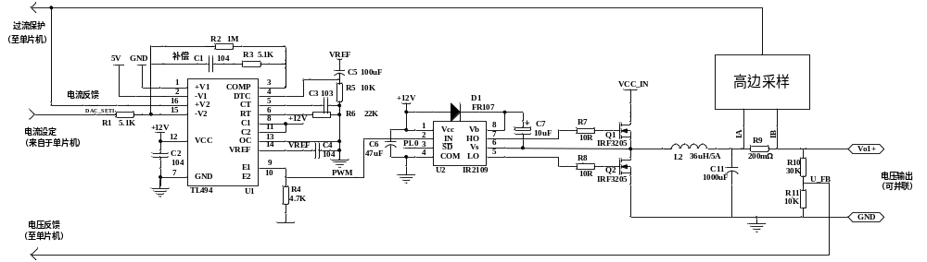图4 DC/DC主拓扑及反馈电路

2.2电流采样电路设计
多个电源模块各自的电流及电流比例依赖于对输出电流的精确反馈和测量。传统电源中电流采样位于低端（Low Side），即负载回流端。但在本系统中，因为多个DC/DC单元并联，地线必须公共，因此无法使用低边采样，需要用高边电流采样。高边电流采样要求放大器必须具备大动态输入范围以及极高的共模抑制比，采用TI公司专用高边电流采样芯片1NA282，将串联在正极的采样电阻Rs两端的电压转化为对地电压，供后续电路使用，如图3。
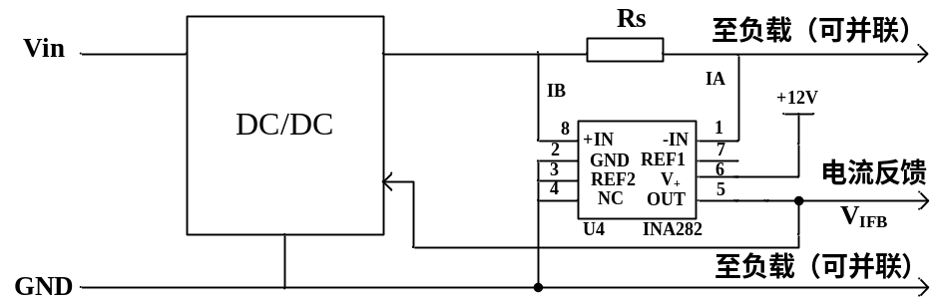
图3 高边电流采样
INA282的增益为50，采样电阻阻值为Rs时，反馈电压为：
V_{IFB}=50*Rs*Io (3)
考虑到单片机ADC的采样范围0-2.5V，对应0-2.5A，根据（3）可知Rs=10mΩ，满载（2A）时电阻上功耗为40mW，效率损失很小，可以忽略。

2.3过流保护
过流保护逻辑通过单片机实现。采样发现总电流大于4.5A时，通过光耦将控制器TL494的死区引脚拉高，即时间变为100%,实现保护关断，之后定时尝试重复启动。保护门限与恢复门限留有1A左右的回差，避免频繁误动作。
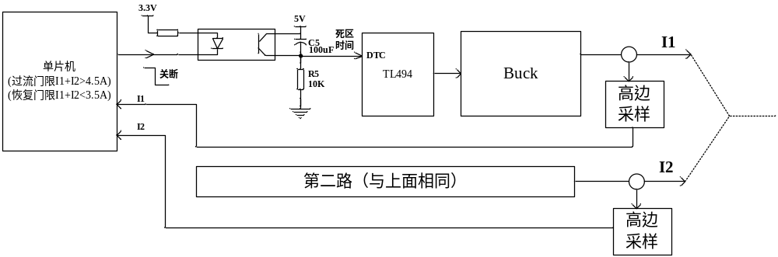
图5过流保护关断电路及保护逻辑
2.4软件设计
系统的程序主要由两部分部分构成：主函数循环、TA定时器中断服务程序。如图3
主函数主要负责人机交互，显示系统各模块的当前参数和状态，如电流、电压、电流比以及输入电流比和电压。TA定时器10ms的中断服务程序内，采样当前各模块的电流、电压值，通过PID算法快速控制输出电压稳定在8V。并分析参数，发现故障后进行冗余热备份处理和过流关断保护。当过流关断后开启保护模式，每隔一秒系统尝试启动，如果故障排除则系统恢复正常工作。

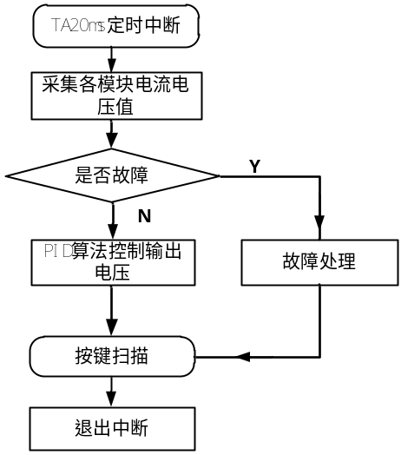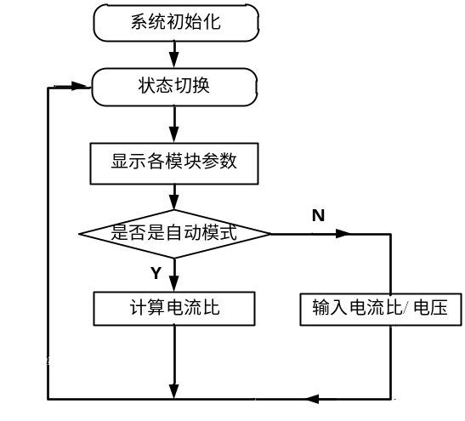
a)TA10ms定时中断 b)主函数
图4软件流程图
由于系统采用了数字校准技术及PID控制算法进行电压闭环，所以灵活性高，控制精确，系统稳定。

三、系统测试与数据分析
1.测试仪器：
- GPS-2303C直流电源
- Agilent 34401A六位半万用表
- UT58E四位半万用表 X3
- 10Ω/5A滑动变阻器 100Ω/2A滑动变阻器 10Ω/36W电阻 2Ω/36W电阻
2.测试方法与测试结果：
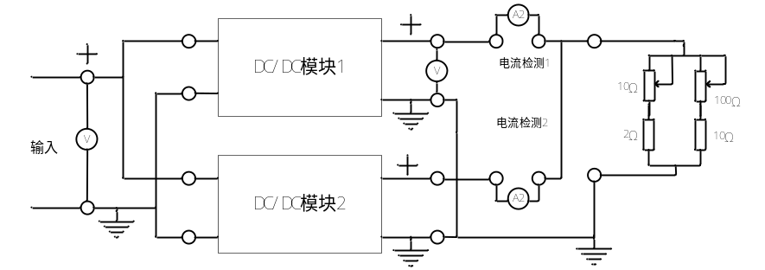
图5 系统测试示意图
1）供电系统直流输出电压及效率测试
测试方法：调节10Ω滑动变阻器至I₀为4A左右，调节100Ω滑动变阻器至 I₀为4A，并记录U₀、U_{IN}、I₁、I₂、I₀、I_{IN}。
U_{IN} | I_{IN} | U₀ | I₁ | I₂ | I₀ | 效率
23.71 | 1.45 | 8.030 | 2.033 | 2.035 | 4.068 | 95.02%
结论：输出电压8.030V 系统效率95.02%
2）I₀=1A, I₀=1.5A模块输出电流相对误差测试
测试方法：调节10Ω滑动变阻器至I₀为1A或1.5A左右，调节100Ω滑动变阻器至I₀为1A或1.5A，并记录U₀、U_{IN}、I₁、I₂、I₀、I_{IN}。
I₀=1A时测试结果：
U_{IN} | I_{IN} | U₀ | I₁ | I₂ | I₀ | 误差1 | 误差2 | 比例
24.11 | 0.35 | 8.030 | 0.500 | 0.499 | 0.999 | 0.0005 | 0.0005 | 0.2%
_{I0=1.5A时测试结果：}
U_{IN} | I_{IN} | U₀ | I₁ | I₂ | I₀ | 误差1 | 误差2 | 比例
24.06 | 0.53 | 8.026 | 0.500 | 0.999 | 1.499 | 0.0003 | 0.0003 | 0.1%
结论：电流比最大误差不超过0.2%,优于要求的误差<5%指标。
3）1.5A<I₀<3.5A模块输出电流相对误差测试
测试方法：选定电流为3.5A，选定比例0.5、0.75、1、1.5、2分别测试，调节10Ω滑动变阻器至I₀为3.5A左右，调节100Ω滑动变阻器至I₀w为3.5A，并记录U₀、U_{IN}、I₁、I₂、I₀、I_{IN}。
比例 | U_{IN} | I_{IN} | U₀ | I₁ | I₂ | I₀ | 误差1 | 误差2 | 比例
0.5 | 24.11 | 1.23 | 8.004 | 1.164 | 2.335 | 3.499 | 0.002 | 0.003 | 0.2%
0.75 | 24.11 | 1.23 | 8.009 | 1.497 | 2.001 | 3.498 | 0.002 | 0.002 | 0.2%
1 | 24.11 | 1.23 | 8.007 | 1.723 | 1.726 | 3.499 | 0.006 | 0.003 | 0.1%
1.5 | 24.11 | 1.23 | 8.012 | 2.096 | 1.399 | 3.495 | 0.001 | 0.001 | 0.1%
2 | 24.11 | 1.23 | 8.017 | 2.330 | 1.165 | 3.495 | 0.00 | 0.00 | 0
结论：电流比最大误差不超过0.2%,优于要求的误差<2%指标。
4）I₀=4A模块输出电流相对误差测试
测试方法：调节10Ω滑动变阻器至I₀为4A左右，调节100Ω滑动变阻器至I₀为4A，并记录U₀、U_{IN}、I₁、I₂、I₀、I_{IN}。
U_{IN} | I_{IN} | U₀ | I₁ | I₂ | I₀ | 误差1 | 误差2 | 比例
24.10 | 1.41 | 8.030 | 1.999 | 2.002 | 4.001 | 0.001 | 0.001 | 0.1%
结论：电流比最大误差不超过0.1%,优于要求的误差<2%指标。
5）负载短路保护及自动恢复功能测试
测试方法：调节10Ω滑动变阻器至I₀为4.4A左右，调节100Ω滑动变阻器，逐渐增大I₀至系统过流保护启动，并记录过流时刻的I₀值，即为过流保护阈值。结论：过流保护阈值为4.490A，误差0.2%。
6）双电源冗余热备份测试
测试方法：调节10欧姆滑动变阻器至I₀小于2A，测试时选择1.5A，断掉两个模块中任意模块的输入或者输出，记录U₀、U_{IN}、I₁、I₂、I₀、I_{IN}。
断掉模块一测试结果如下：
U_{IN} | I_{IN} | U₀ | I₁ | I₂ | I₀
24.09 | 0.54 | 8.030 | 0 | 1.498 | 1.498
断掉模块二测试结果如下：
U_{IN} | I_{IN} | U₀ | I₁ | I₂ | I₀
24.09 | 0.54 | 8.028 | 1.497 | 0 | 1.497

结论：系统中各模块完全对等，任一模块故障时，均不影响正常输出，具有双电源冗余热备份功能。

四、总结
本作品以MSP430单片机以及TL494控制器为核心，采用电流内环-电压外环的双环路控制方式实现高精度、任意比例的均流功能，利用数字校准技术及PID控制算法使得输出电压误差小于30mV，均流误差小于0.2%，额定功率时效率达到95%。完成了任务要求的所有功能，各项指标均超出了任务要求，并且扩展了双电源冗余热备份及关断功能。

附录

模块电路图（两个模块完全一样）
